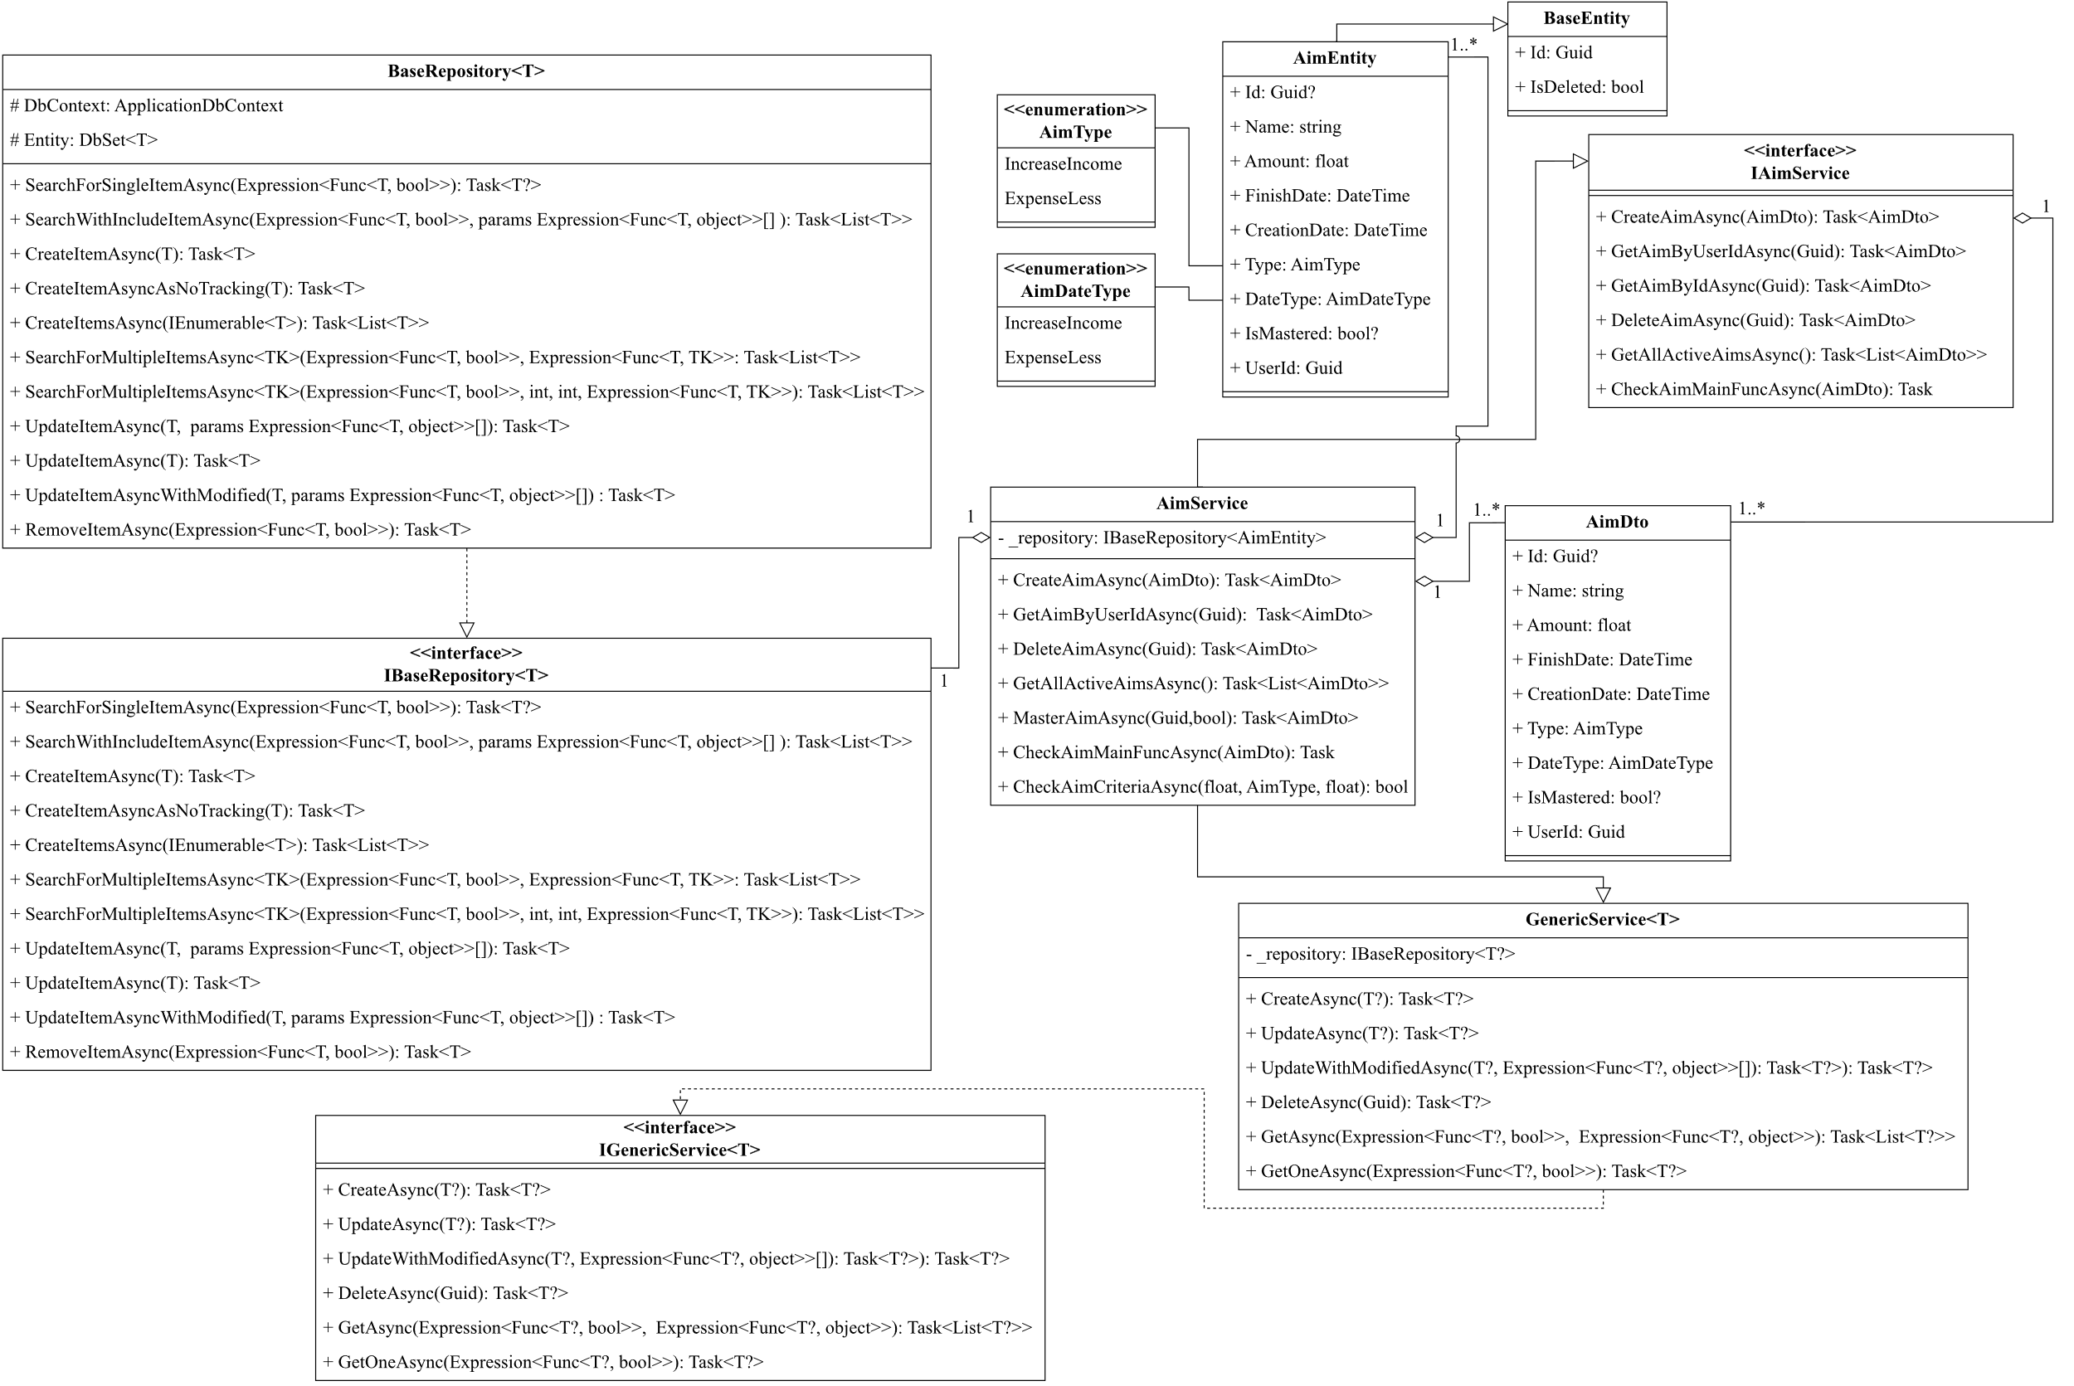

Сергеев С. А.

Пацей Н. В.

Изм.

Лист

Пахолко А. С.

Пахолко А. С.

Листов

Лист

Утв.

Т. контр.

Пров.

Разраб.

Масштаб

Масса

*74417005, 2023*

1

Лит.

Диаграмма классов

модуля целей

БГТУ 06.00.ГЧ

1

Дата

Подпись

ФИО

*У*